**22 ТЕХНОЛОГИЯ WINDOWS FORM. РАБОТА С ФОРМАМИ**

Задание 1. Установите необходимое количество окон TextBox, тексты заголовков на форме, размеры шрифтов, а также типы переменных и функции преобразования при вводе и выводе результатов.

Листининг программы:

using System;

using System.Collections.Generic;

using System.ComponentModel;

using System.Data;

using System.Drawing;

using System.Linq;

using System.Text;

using System.Threading.Tasks;

using System.Windows.Forms;

namespace task

{

public partial class Form1 : Form

{

public Form1()

{

InitializeComponent();

}

private void Form1_Load(object sender, EventArgs e)

{

textBox4.Text = "Лаб. раб. №1. Ст. гр. 7А62 Иванов А.А.";

}

private void button1_Click(object sender, EventArgs e)

{

double x = Convert.ToDouble(textBox1.Text);

double y = Convert.ToDouble(textBox2.Text);

double z = Convert.ToDouble(textBox3.Text);

double result = Math.Pow(Math.Tan(x + y), 2) - Math.Pow(Math.E, y - z) * Math.Sqrt(Math.Cos(Math.Pow(x, 2)) + Math.Sin(Math.Pow(z, 2)));

textBox4.Text += Environment.NewLine + $"X = {textBox1.Text}"+ Environment.NewLine + $"Y = { textBox2.Text}"+ Environment.NewLine + $"Z = { textBox3.Text}"+ Environment.NewLine + $"Результат U = { result}";

}

private void label4_Click(object sender, EventArgs e)

{

}

private void textBox4_TextChanged(object sender, EventArgs e)

{

}

private void textBox3_TextChanged(object sender, EventArgs e)

{

}

private void textBox2_TextChanged(object sender, EventArgs e)

{

}

private void textBox1_TextChanged(object sender, EventArgs e)

{

}

private void label3_Click(object sender, EventArgs e)

{

}

private void label2_Click(object sender, EventArgs e)

{

}

private void label1_Click(object sender, EventArgs e)

{

}

}

}

Анализ результатов:

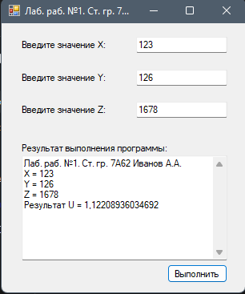

Рисунок 22.1 – Результат работы программы

Источник – собственная разработка

Задание 2.



Листининг программы:

using System;

using System.Collections.Generic;

using System.ComponentModel;

using System.Data;

using System.Drawing;

using System.Linq;

using System.Text;

using System.Threading.Tasks;

using System.Windows.Forms;

namespace task1

{

public partial class Form1 : Form

{

public Form1()

{

InitializeComponent();

}

private void label1_Click(object sender, EventArgs e)

{

}

private void button1_Click(object sender, EventArgs e)

{

double x = Convert.ToDouble(textBox2.Text);

double y = Convert.ToDouble(textBox1.Text);

double z = Convert.ToDouble(textBox3.Text);

// Ввод исходных данных в окно результатов

textBox4.Text = "Результаты работы программы " +

"ст. Петрова И.И. " +

Environment.NewLine;

textBox4.Text += "При X = " + textBox1.Text +

Environment.NewLine;

textBox4.Text += "При Y = " + textBox2.Text +

Environment.NewLine;

textBox4.Text += "При Z = " + textBox3.Text +

Environment.NewLine;

// Вычисление выражения

double u;

if ((z - x) == 0)

u = y * Math.Sin(x) + z;

else

if ((z - x) < 0)

u = y * Math.Pow(Math.E,Math.Sin(x)) - z;

else

u = y * Math.Sin(Math.Sin(x)) + z;

// Вывод результата

textBox4.Text += "U = " + u.ToString() +

Environment.NewLine;

}

private void textBox1_TextChanged(object sender, EventArgs e)

{

}

private void button2_Click(object sender, EventArgs e)

{

textBox1.Text = "";

textBox2.Text = "";

textBox3.Text = "";

textBox4.Text = "";

}

}

}

Анализ результатов:

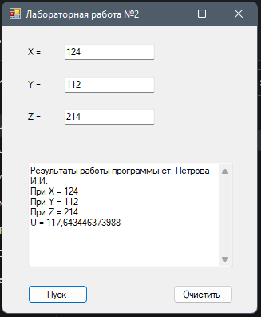

Рисунок 22.2 – Результат работы программы

Источник – собственная разработка

Задание 3. Составьте программу табулирования функции y(x), выведите на экран значения x и y(x). Нужный вариант задания выберите из ниже при- веденного списка по указанию преподавателя. Откорректируйте элементы управления в форме в соответствии со своим вариантом задания.

Листининг программы:

using System;

using System.Collections.Generic;

using System.ComponentModel;

using System.Data;

using System.Drawing;

using System.Linq;

using System.Text;

using System.Threading.Tasks;

using System.Windows.Forms;

namespace task2

{

public partial class Form1 : Form

{

public Form1()

{

InitializeComponent();

}

private void textBox2_TextChanged(object sender, EventArgs e)

{

}

private void textBox4_TextChanged(object sender, EventArgs e)

{

}

private void button1_Click(object sender, EventArgs e)

{

double x0 = Convert.ToDouble(textBox1.Text);

double xk = Convert.ToDouble(textBox2.Text);

double dx = Convert.ToDouble(textBox3.Text);

double a = Convert.ToDouble(textBox4.Text);

textBox5.Text = "Работу выполнил ст. Иванов М.А." +

Environment.NewLine;

double x = x0;

while (x <= (xk + dx / 2))

{

double y = a * Math.Log(x);

textBox5.Text += "x=" + Convert.ToString(x) + "; y=" + Convert.ToString(y) + Environment.NewLine;

x = x + dx;

}

}

private void Form1_Load(object sender, EventArgs e)

{

}

}

}

Анализ результатов:

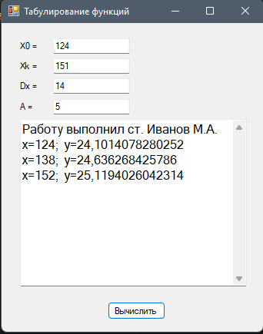

Рисунок 22.3 – Результат работы программы

Источник – собственная разработка

Задание 4. Разработать Windows-приложение, позволяющее пользователю вводить и выводить анкетные данные служащих.

Листининг программы:

using System;

using System.Collections.Generic;

using System.ComponentModel;

using System.Data;

using System.Drawing;

using System.Linq;

using System.Text;

using System.Threading.Tasks;

using System.IO;

using System.Windows.Forms;

namespace task3

{

public partial class Form1 : Form

{

public string pol;

public string opit;

public string graphic;

public Form1()

{

InitializeComponent();

}

private void groupBox1_Enter(object sender, EventArgs e)

{

}

private void labelGod_Click(object sender, EventArgs e)

{

}

private void Form1_Load(object sender, EventArgs e)

{

for (int i = 1950; i <= 2022; i++)

{

comboBoxGod.Items.Add(i);

}

}

private void radioButton3_CheckedChanged(object sender, EventArgs e)

{

opit = radioButtonOpit3.Text;

}

private void buttonOtmena_Click(object sender, EventArgs e)

{

Application.Exit();

}

private void buttonOchistit_Click(object sender, EventArgs e)

{

Application.Restart();

}

private void buttonSohranit_Click(object sender, EventArgs e)

{

string file = "D:\\колледж\\КПиЯП-практика\\-----\\Задания\\task22\\task3\\file.txt";

string text = $"Фамилия: {textFam.Text}\n" +

$"Имя: {textName.Text}\n" +

$"Отчество: {textOt.Text}\n" +

$"Пол: {pol}\n" +

$"Дата рождения: {comboBoxDay.SelectedItem} {comboBoxMes.SelectedItem} {comboBoxGod.SelectedItem}\n" +

$"Место проживания: {comboBoxCity.SelectedItem}\n" +

$"Адрес электронной почты: {textBoxAdres.Text}\n" +

$"Мобильный телефон: {textPhone.Text}({comboBoxOper.SelectedItem})\n" +

$"Опыт работы: {opit}\n" +

$"Другие сведения:\n" +

$"Наличие личного авто: {checkBoxDrogoe1.Checked}\n" +

$"Водительское удостоверение: {checkBoxDrogoe2.Checked}\n" +

$"Категория прав: A-{checkBoxA.Checked}, B-{checkBoxB.Checked}, C-{checkBoxC.Checked}, D-{checkBoxD.Checked}\n" +

$"Объем заработной платы: от {numericUpDown1.Value} до {numericUpDown2.Value}\n" +

$"Предпочитаемый график работы: {graphic}\n" +

$"Краткое резюме:\n{textBoxKrat.Text}";

File.WriteAllText(file, text);

}

private void radioButtonM_CheckedChanged(object sender, EventArgs e)

{

pol = "Мужской";

}

private void radioButtonW_CheckedChanged(object sender, EventArgs e)

{

pol = "Женский";

}

private void radioButtonOpit1_CheckedChanged(object sender, EventArgs e)

{

opit = radioButtonOpit1.Text;

}

private void radioButtonOpit2_CheckedChanged(object sender, EventArgs e)

{

opit = radioButtonOpit2.Text;

}

private void radioButtonOpit4_CheckedChanged(object sender, EventArgs e)

{

opit = radioButtonOpit4.Text;

}

private void radioButtonOpit5_CheckedChanged(object sender, EventArgs e)

{

opit = radioButtonOpit5.Text;

}

private void radioButtonGr1_CheckedChanged(object sender, EventArgs e)

{

graphic = radioButtonGr1.Text;

}

private void radioButtonGr2_CheckedChanged(object sender, EventArgs e)

{

graphic = radioButtonGr2.Text;

}

private void radioButtonGr3_CheckedChanged(object sender, EventArgs e)

{

graphic = radioButtonGr3.Text;

}

private void radioButtonGr4_CheckedChanged(object sender, EventArgs e)

{

graphic = radioButtonGr4.Text;

}

}

}

Анализ результатов:

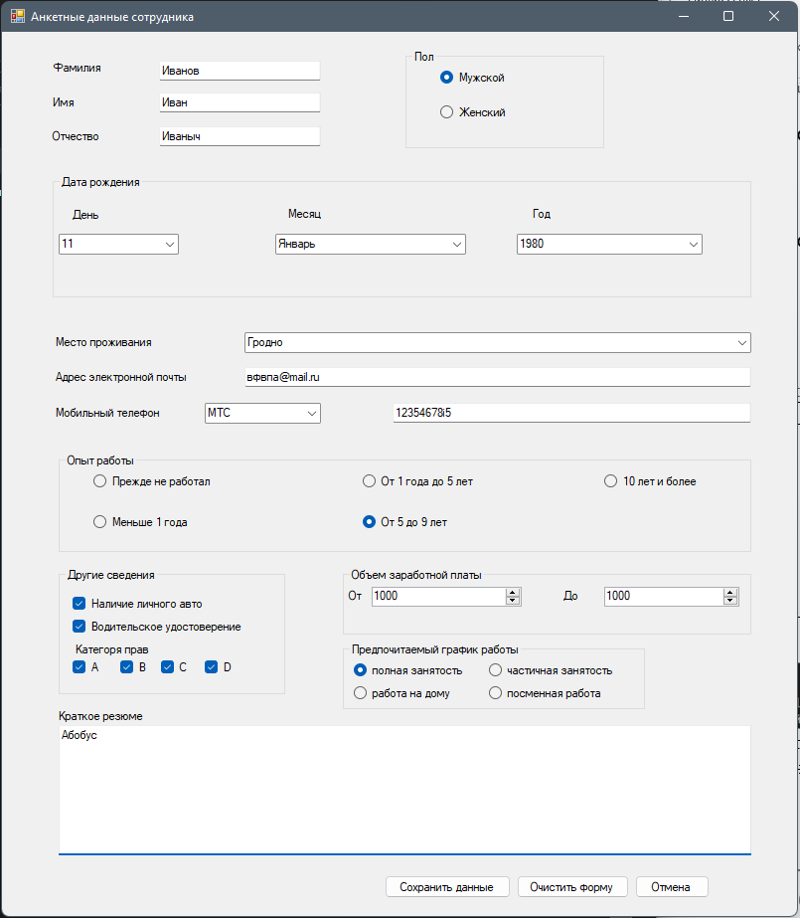

Рисунок 22.4 – Результат работы программы

Источник – собственная разработка